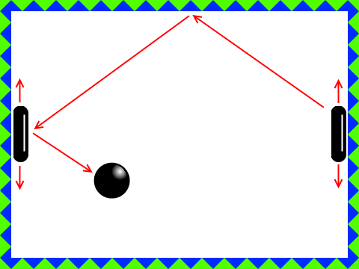
Das Spiel „Pong“

Im Spiel „Pong“ bewegen zwei Spieler jeweils einen Schläger und müssen verhindern, dass die Kugel die Wand hinter ihrem Schläger berührt.

Kollision

Eine „Kollision“ ereignet sich, wenn sich zwei Sprites sich während ihrer Bewegung berühren.
Das Spiel kann unterschiedlich auf die Kollision reagieren.
Im Spiel Pong gibt es mehrere Beispiele:

Kollision: Die Kugel berührt einen Schläger, oder die obere bzw. untere Wand.
Reaktion: Die Kugel ändert ihre Bewegungsrichtung

Kollision: Die Kugel berührt die linke bzw. rechte Wand.
Reaktion: Der Gegenspieler erhält einen Punkt, und die Kugel geht zur Mitte zurück.

Aufgabe 1 – Bewegung der Schläger

Das Spiel Pong wird von zwei Spielern an einer Tastatur gespielt.
Der eine Spieler steuert den linken Schläger mit den Tasten A (nach oben) und Y (nach unten).
Der andere steuert den rechten Schläger entsprechend mit den Pfeiltasten ↑ und ↓.

- Im Material findest du die Datei „Pong Vorlage.sb3“. Öffne sie mit dem Scratch-Editor.

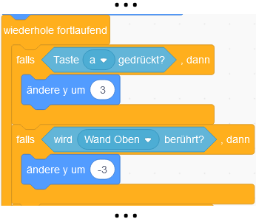
- Erstelle zuerst das Skript für den linken Schläger.
Er soll sich nach oben bewegen, wenn die Taste A gedrückt wird, bzw. nach unten mit Y.
Tipp: da der Schläger sich nach oben bzw. unten bewegt, ändert sich nur seine y-Koordinate.
Statt der Blöcke „Setze Richtung auf ( )“ und
„Gehe ( )er Schritt“ kannst du auch den Block
„Ändere y um ( )“ benutzen.

- Auch für den Schläger sollte eine Kollision beachtet werden: wenn er die obere oder die untere Wand berührt, soll die Bewegung stoppen. Dazu kannst du einfach die Bewegung, die der Schläger gerade gemacht hat, wieder rückgängig machen.

- Achte darauf, dass der Schläger zu Beginn des Spiels immer in der Mitte zwischen der oberen und unteren Wand anfängt.

- Wenn du den linken Schläger fertig programmiert hast, programmiere den rechten auf die gleiche Weise, aber mit den Pfeiltasten ↑ und ↓ .

Aufgabe 2 – Bewegung der Kugel

- Programmiere die Bewegung der Kugel:
Sie steht zu Beginn des Spiels immer genau in der Mitte der Bühne. Von dort bewegt sie sich in einem schrägen Winkel (zwischen 50 und 80 Grad) immer weiter geradeaus.

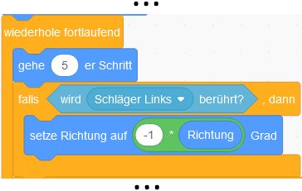
- Dann kümmere dich um die möglichen Kollisionen mit den Schlägern:
Falls einer der Schläger berührt wird, muss sich die Richtung der Kugel ändern.
Die Formel für diese Richtungsänderung ist:
neue Richtung = (–1) · alte Richtung
Baue für beide Schläger je einen Block mit
„falls <wird Schläger berührt>“ in die Wiederholschleife ein.

- Die Kollisionen mit der oberen bzw. unteren Wand werden ganz ähnlich programmiert.
Die Wände sind hier ebenfalls Figuren (Sprites).
Daher kannst du für beide ebenfalls je einen Block „falls <wird Wand xy berührt>“ einbauen.
Die Formel für die Richtungsänderung ist aber anders:
neue Richtung = 180 – alte Richtung.

- Auf Kollisionen mit der linken bzw. rechten Wand reagiert das Spiel anders:
Falls die linke Wand berührt wird, kannst du in dieser ersten Version des Spiels einfach eine Sprechblase benutzen: „sage ( Punkt für den rechten Spieler ) für ( 2 ) Sekunden“.
Danach wird die Kugel mit „gehe zu x ( 0 ) y ( 0 )“ wieder in die Mitte gesetzt.
Für die andere Wand sagt die Sprechblase das gleiche, nur für den linken Spieler.

Aufgabe 3 – Variablen

Das Spiel wird erst interessant, wenn für beide Spieler Punkte gezählt werden.
Um sich die Punkte für beide Spieler zu merken, benötigt das Spiel Variablen.

- Für die Figur Kugel erstelle zwei Variablen, z.B. „Punkte links“ und „Punkte rechts“.
Da wir die Kollision mit den Wänden für die Kugel programmiert haben, sind sind sie hier am sinnvollsten. Stelle sie so ein, dass sie in der „Großanzeige“ links und rechts auf der Bühne angezeigt werden.

- Erweitere dann das Skript der Kugel:
Zu Beginn des Spiels müssen beide Variablen auf 0 gesetzt werden.
Dazu verwende den Block „Setze [ Punkte links ] auf ( 0 )“.

- Jetzt musst du nur die Kollision mit linker bzw. rechter Wand erweitern:
Falls die rechte Wand berührt wird, verwende den Block „ändere [ Punkte links ] um ( 1 )“, und umgekehrt für die Kollision mit der linken Wand.

Aufgabe 4 – Zufall

Das Spiel wird interessanter, wenn sich die Kugel nicht immer auf die gleiche Art bewegt.
Hier kannst du Zufallszahlen einsetzen, um die Richtung der Kugel zu verändern.

- Statt die Richtung der Kugel zu Beginn des Skripts immer auf 75° zu setzen, kannst du eine Zufallszahl benutzen: „setze Richtung auf ( Zufallszahl von ( 45 ) bis ( 135 ) )“.
Diesen Block baust du am Anfang des Skripts ein.
Wenn die Kugel nach einem Punkt wieder in die Mitte kommt, sollte sie wieder eine zufällige Richtung erhalten, daher baue den Block auch in die Kollision mit linker / rechter Wand ein.

- Es ist etwas ungerecht, dass die Kugel immer zuerst nach rechts fliegt.
Auch hier kannst du den Zufall spielen lassen: Mit dem Block
„falls ( ( Zufallszahl von 0 bis 100 ) < 50 ) dann setze Richtung auf ( ( –1 ) · Richtung )“
wird zufällig, in 50% der Fälle, die Richtung umgedreht.

- Auch beim Abprallen von den Wänden und den Schlägern kannst du die Richtung ein wenig verändern, in dem du eine Zufallszahl zwischen –10 und 10 hinzuaddierst.

Autor: Christian Pothmann – cpothmann.de, freigegeben unter CC BY-NC-SA 4.0, Januar 2022
Quellen: Screenshots: scratch.mit.edu, freigegeben unter CC BY-SA 2.0

